2020年度平安产险湖南分公司荣誉峰会

周边游玩推荐
- 长沙世界之窗：长沙世界之窗始建于1995年，坐落于金鹰影视文化城内，占地40万平方米。1997年10月1日试营业，是一个融先锋时尚活动、大型器械游乐、世界各国建筑奇观、五洲风情歌舞表演、影视拍摄基地于一体的综合性大型主题公园，距离酒店446米。
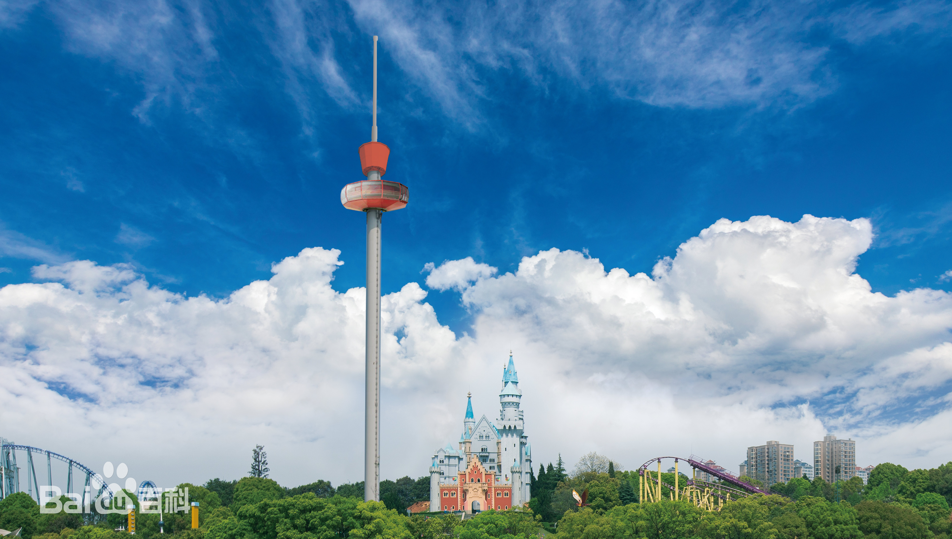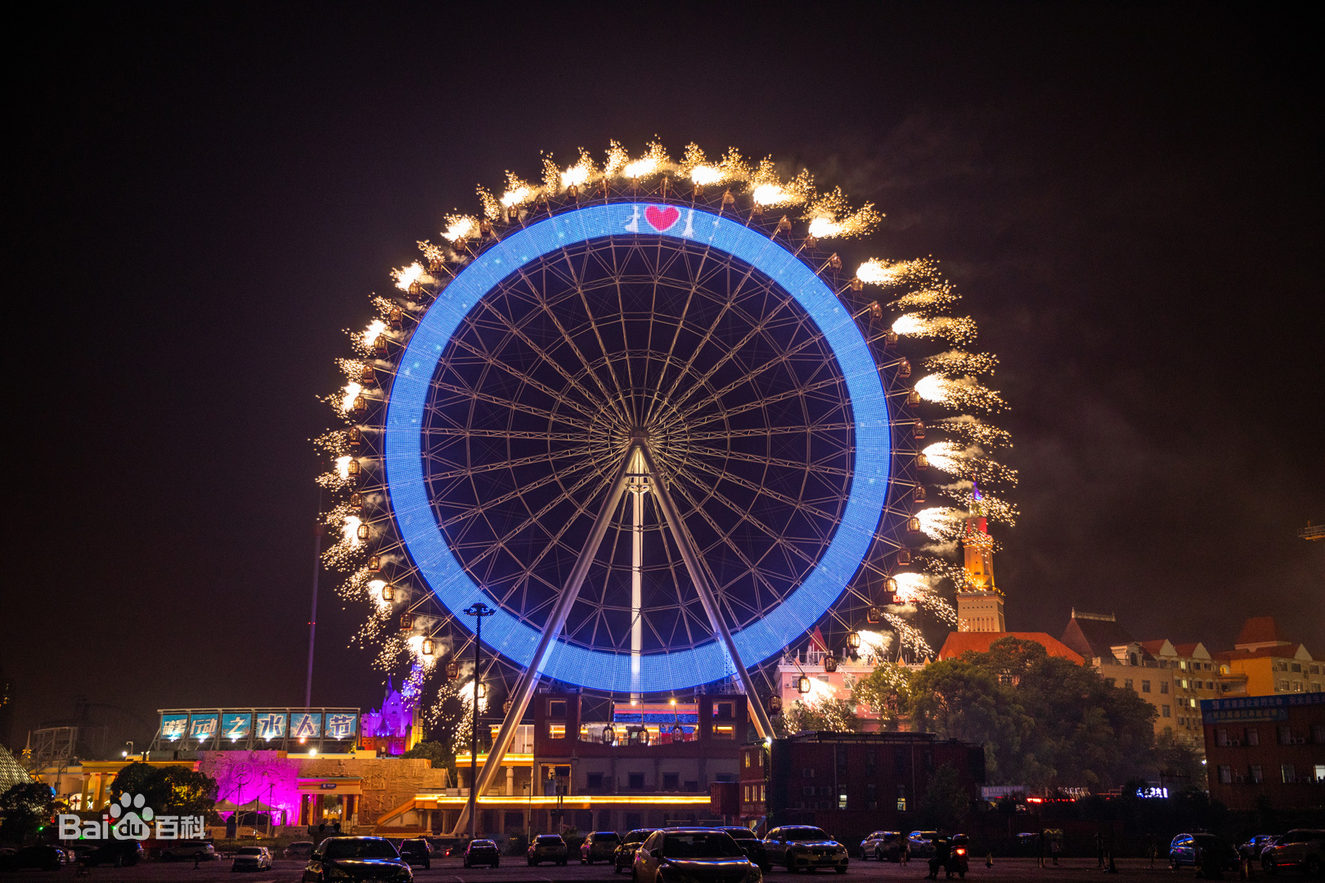
- 马王堆汉墓：马王堆汉墓位于湖南省长沙市芙蓉区东郊四千米处的浏阳河旁的马王堆乡（1984年3月原东屯渡人民公社因境内有马王堆汉墓而改名为马王堆乡），据地方志记载为五代时期楚王马殷家族的墓地，故名马王堆。堆上东西又各突起土冢一个，其间相距20余米，形似马鞍，故也称为马鞍堆。
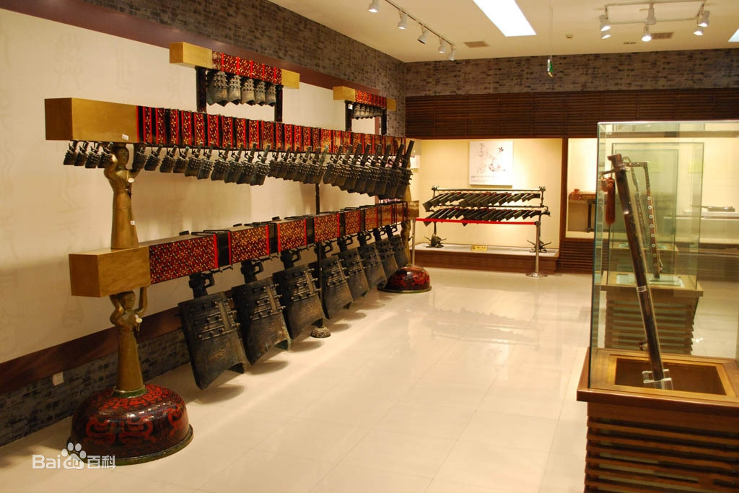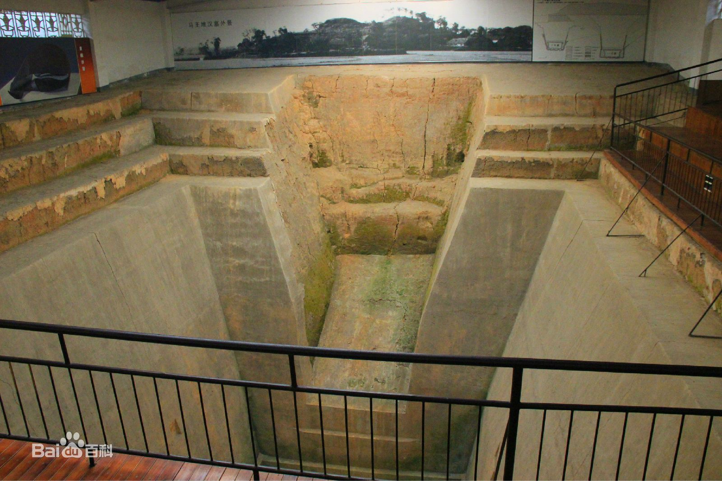
- 火宫殿：火宫殿是湖南长沙集传统民俗文化、火庙文化、饮食文化于一体的具有代表性的大众场所，特别是火宫殿的风味小吃享誉三湘。作为湖南省长沙市的著名特色景点，位于长沙市坡子街。距离酒店9.05公里
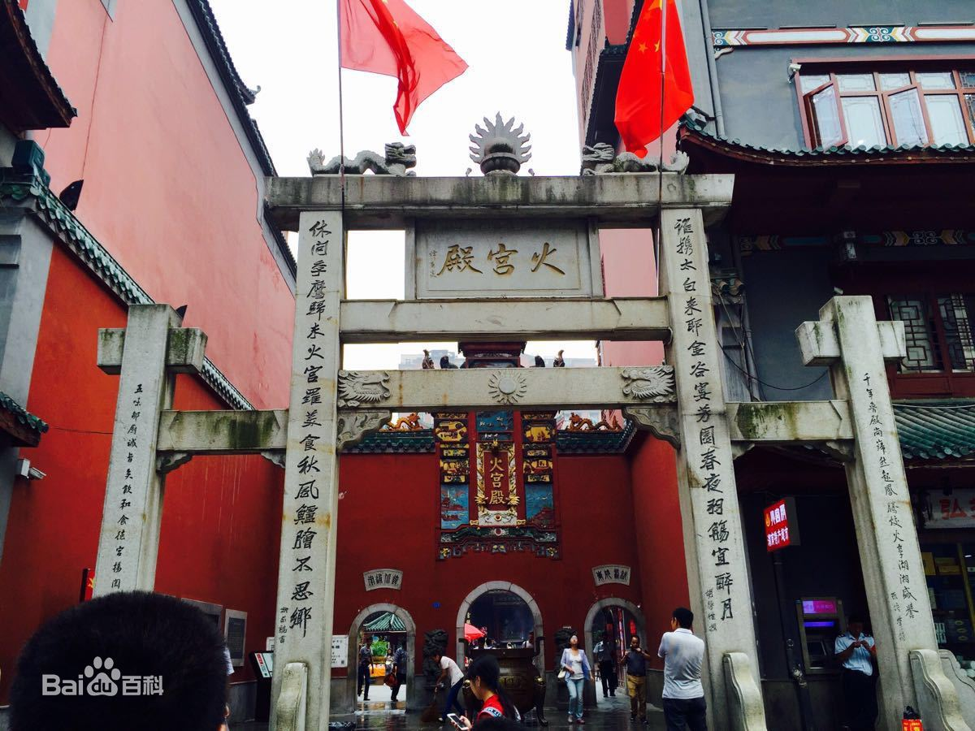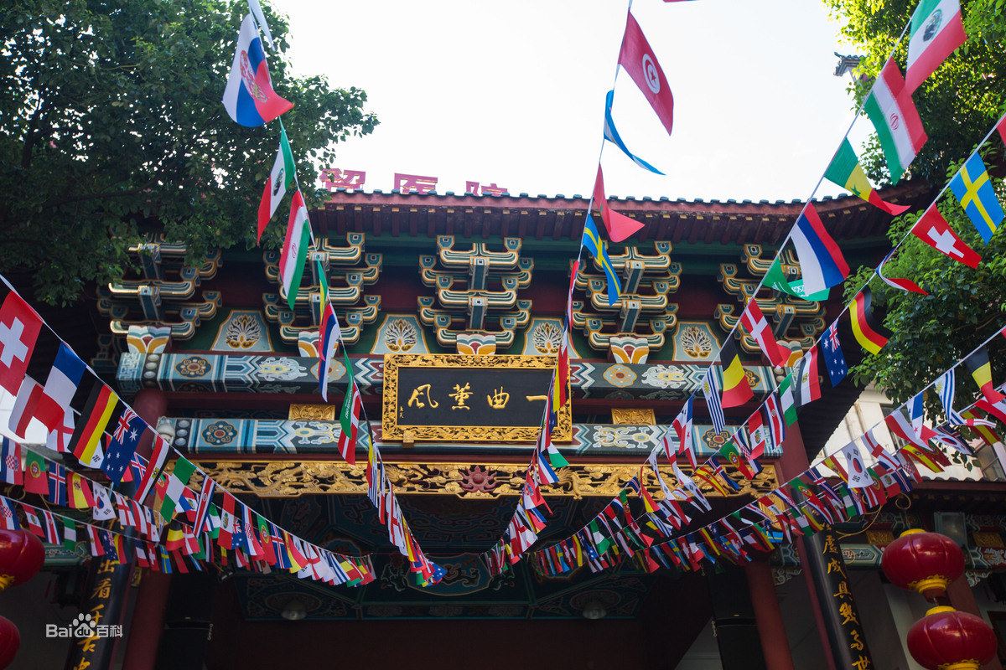
- 太平街：太平街是长沙古城保留原有街巷格局最完整的一条街，坐落于长沙城区中部，街区以太平街为主线，北至五一大道，南到解放路，西接卫国街，东到三兴街、三泰街；其中重点地段为沿太平街、西牌楼、马家巷、孚嘉巷、金线街、太傅里两侧的历史街区，用地面积5.33公顷。
